ФЕДЕРАЛЬНОЕ АГЕНТСТВО ПО ОБРАЗОВАНИЮ

Государственное образовательное учреждение высшего профессионального образования
«Московский государственный институт
радиотехники, электроники и автоматики
(технический университет)»

Подлежит возврату
№ 0000

Системная динамика

Часть 1

Методические указания
по выполнению лабораторных работ
для студентов, обучающихся
по направлению 09.04.04

Москва 2019

ВВЕДЕНИЕ

Учебный план курса «Системная динамика» предполагает выполнение пяти лабораторных работ (4 по 3 часа и одна – 4 часа). Целью проведения лабораторных работ является закрепление теоретического материала по имитационному моделированию динамики различных систем, знакомство учащихся со свободно распространяемой средой моделирования ТRUE, а также развитие навыков системно-концептуального мышления и принятия решений.
В процессе выполнения лабораторных работ студент должен решить следующие задачи:
- самостоятельно выбрать предметную область, сформулировать задачу, для которой будет строиться прототип системнодинамической модели, и согласовать ее с преподавателем;
- освоить программное средство поддержки лабораторного практикума – Temporal Reasoning Universal Elaboration (TRUE). Скачать программу в настоящее время можно с сайта www.true-world.com (или взять у преподавателя).
- исследовать разработанную систему с точки зрения ее сбалансированности, степени адекватности и полноты; при необходимости произвести ее доработку.
- Исследовать, как изменяется поведение системы при изменении разных значений и зависимостей.

ЛАБОРАТОРНАЯ РАБОТА № 1

Тема работы. Построение потока между двумя запасами.
Цель работы. Освоение базовых навыков построения модели.
Описание работы. Данная лабораторная работа предлагает студенту построить простую модель охлаждения кофе до комнатной температуры. Для этого понадобится создать два запаса и поток между ними, описать логику потока. В приложении 1 приведена методика выполнения работы.
Результатами выполнения работы являются:
- Графический образ модели
- Листинг потока

ЛАБОРАТОРНАЯ РАБОТА №2

Тема работы. Создание потоков, зависимых от запасов. Разбиение модели на области.
Цель работы. Овладение базовыми навыками построения модели в TRUE, навыками системного анализа и декомпозиции.
Описание работы. В данной лабораторной работе надо построить модель, которая отображает изменение количество уток в зависимости от количества охотников. В модели должен быть запас уток, который растет в зависимости от количества уток (рождаемость уток) и уменьшается от количества охотников, которые их добывают. Уменьшение же в свою очередь должно зависеть от количества охотников. Рекомендуется также добавить в логику добывания зависимость от времени года (переменной t), так как сезон охоты открыт в определенное время. Разбить охотников и уток на области (рамки).
Порядок выполнения работы. В данной работе студент должен выполнить следующее:
1. Построить модель
2. Создать рамки и закрепить за определенными рамками определенные потоки и запасы (в рамке охотники и все, что связано с ними и т.д.)
3. Сохранить полученную модель
Результатами выполнения работы являются:
- Графический образ модели
- Листинг потоков

ЛАБОРАТОРНАЯ РАБОТА № 3

Тема работы. Построение виртуальных потоков. Исследование воздействия виртуальных потоков на другие потоки. Хронология потоков.
Цель работы. Создание виртуального потока как глобальной переменной для дальнейшего обращения к этому значению. Построение правильной хронологии для всех потоков. Исследование воздействия хронологии на поведение потоков.
Описание работы. Данная лабораторная работа включает в себя разработку кода, который вычисляет значение глобальной переменной, которая в свою очередь влияет на остальные потоки. Предлагается взять модель добычи нефти, где чем глубже нефть, тем тяжелее её добывать, следовательно, затраты на добычу нефти увеличиваются, и добыча её уменьшается. Существуют затраты на обслуживание машин. В модели присутствует: Запас «Нефть», Запас «Капитал» и два абстрактных запаса, которые привязаны к потокам «Инвестиции» и «Амортизация». Виртуальный поток: «Выгода».
Порядок выполнения работы. В данной работе студент должен выполнить следующее:
- Построить потоки и запасы
- Построить виртуальные потоки
- Написать код для потоков
- Сохранить полученную модель
Результатами выполнения работы являются
- Листинг потоков;
- Сохраненная модель.

ЛАБОРАТОРНАЯ РАБОТА № 4

Тема работы. Построение графика. Построение нескольких графиков в одной системе координат.
Цель работы. Создание как отдельного графика потока или запаса, так и совокупности графиков запасов или потоков.
Описание работы.
Результатами выполнения работы являются
- Листинг потоков;
- Сохраненная модель.

ЛАБОРАТОРНАЯ РАБОТА № 5

Тема работы. Построение собственной системы. Выбор предметной области, анализ, описание.
Цель работы. Создание модели системы для определенной предметной области. Проведение анализа процессов этой области. Построение модели на основе анализа.
Описание работы. Данная лабораторная работа включает разработку своей собственной модели и её анализ. Для её выполнения следует прочитать весь практический материал.
Порядок выполнения работы. В данной работе студент должен выполнить следующее:
1.Построить потоки и запасы.
2.Построить виртуальные потоки (если они нужны).
3.Написать код для потоков.
4.Закрепить потоки и запасы в рамки.
5.Выставить правильную хронологию потоков.
6.Настроить временные параметры модели.
7.Построить графики основных потоков и запасов. Для потоков одна система координат, для запасов другая.
8.Сохранить полученную модель

Результатами выполнения работы являются
- Описание предметной области;
- Листинг потоков;
- Изображение графиков;
- Анализ зависимостей потоков и запасов;
- Сохраненная модель.

ТЕОРЕТИЧЕСКИЙ МАТЕРИАЛ
Система - множество элементов, находящихся в отношениях и связях друг с другом, однако, система — это большее, чем просто сумма составляющих ее частей. Она может демонстрировать разные виды поведения: быть динамичной, стремиться к какой-то цели, приспосабливаться к внешним условиям, стремиться к самосохранению, претерпевать эволюционные изменения...
Запасы — это основа любой системы. Это те элементы в системе, которые можно увидеть, ощутить, количественно оценить или непосредственно измерить в любой момент времени. Запас (или уровень) — это то, что имеется в определенном количестве, накоплено за какой-то период времени, запасено в материальной форме или в виде информации. Это может быть уровень воды в бассейне, численность населения, количество книг в книжном магазине, объем древесины, содержащейся в дереве, сумма на счете в банке или даже уровень вашей уверенности в себе. Запас не обязательно имеет физическое воплощение. Ваша доброжелательность по отношению к окружающим и уверенность в том, что мир может стать лучше, тоже могут быть своеобразными уровнями.
Запасы и уровни отражают хронологию изменений потоков в системе.
Уровни меняются во времени в результате работы потоков. Потоки могут быть входящими (увеличивающими уровень) или исходящими (понижающими уровень). Рождаемость и смертность, закупки и продажи, рост и разложение, вложение денег в банк и отзыв вклада, ряд успехов и череда неудач — все это потоки. А запас или уровень отображают собой хронологию изменений этих потоков в системе.
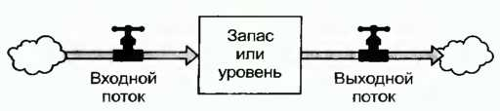

Запасы или уровни изображаются прямоугольниками, а потоки — «трубопроводами» со стрелками, ведущими к прямоугольнику или из него. На каждом трубопроводе изображен «вентиль», которым можно либо открывать поток больше или меньше, либо держать в полностью открытом или полностью закрытом состоянии. «Облака» в начале и конце схемы символизируют источник и сток соответствующего потока, их физический смысл нам не важен.

ПРАКТИЧЕСКИЙ МАТЕРИАЛ

Пример модели
В качестве примера можно взять систему: горячая кружка кофе постепенно остывает до комнатной температуры. Скорость остывания зависит от разности между температурой кофе и комнатной температурой. Чем больше разность, тем выше скорость остывания. Система работает и в другую сторону: если приготовить кофе со льдом в жаркий день, он будет нагреваться, пока его температура не сравняется с комнатной. Цель этой системы — привести к нулю разность между температурой кофе и температурой в помещении, и неважно, какой знак имеет эта разность. Рис 1. иллюстрирует модель системы.
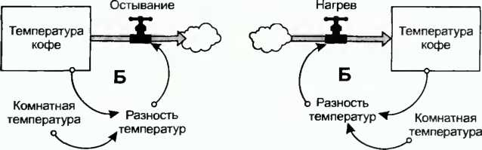

Рис. 1. Остывание (слева) и нагревание (справа) кружки с кофе

На рис. 2 показано, как меняется температура во времени, если кофе той или иной температуры приготовили, налили в кружку, но не стали пить. В примере рассматривается и горячий (даже почти кипящий) кофе, и кофе со льдом. Видно, как все кривые стремятся к одной и той же итоговой температуре — это и есть результат работы балансирующего цикла обратной связи. Каким бы ни было начальное значение запаса в системе (в данном случае температура кофе), больше ли оно желаемого или меньше (выше или ниже температура, чем комнатная), балансирующий цикл обратной связи приведет его к желаемому уровню. Скорость изменений в начале процесса выше, и она становится тем меньше, чем меньше разность между текущим и желаемым значением запаса.

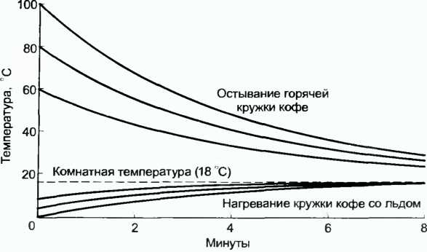

Рис. 2. Приближение температуры кофе к комнатной температуре

Балансирующие циклы обратной связи служат выравнивающими структурами в системе, позволяют достичь желаемого значения, выполняют функции одновременно источника стабильности и противодействия изменениям.

В качестве примера рассмотрим организацию, которая планирует ввести инновации для длительного использования нового продукта. Организация должна понимать возможную динамику рынка в целях разработки маркетинговых и производственных планов. Рисунок модели представлен ниже.
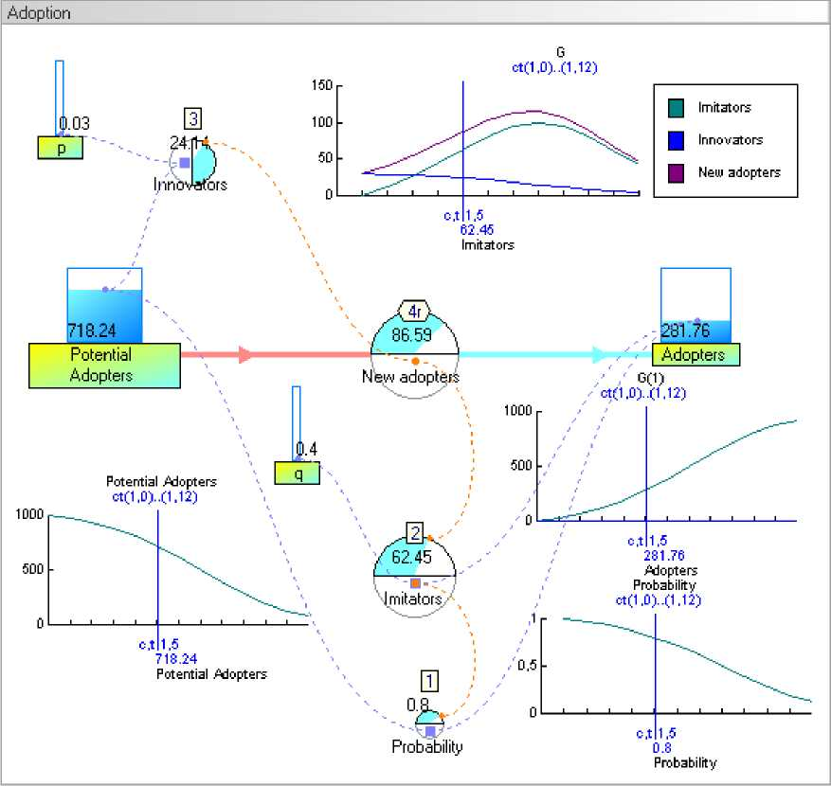

Рис 3. Пример организации, внедряющей инновацию

Модель

Вы можете скачать эту модель (но если вы выбирали скачать все при открытии TRUE, то она уже скачана) с помощью главного меню Download -> Download models (см. рис. 5).
Рис. 5.

A) Создание новой пустой модели

- Запустите TRUE.
- Создать можно двумя способами
  - Создать модель с помощью сочетай клавиш: Ctrl+N
  - Выбрать в главном меню File-> New model 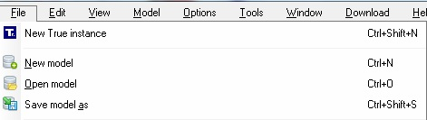
Рис. 6. Создание новой модели

В) Сохранить модель как

Для сохранения изменений в модели используется сочетание клавиш Ctrl+S или иконка дискеты. Для сохранения в определенном формате используется сочетание клавиш Ctrl+Shift+S или пункт в File (См. рис. Выше) Далее выбираем в списке нужную директорию. Нажать кнопку «Save».

С) Настройка времени
При моделировании систем используется время. Изначально единицей времени является месяц, а круг времени - это год. (Проведите аналогию с часами, где единица времени — это минута, а круг — это час). Изменить эти параметры можно в настройках модели. В главном меню пункт Model->Settings. Также в этом меню можно настроить хронологию всей модели, время запуска (то есть с какого времени модель начинает движение). Меню приведено на рис. 7.
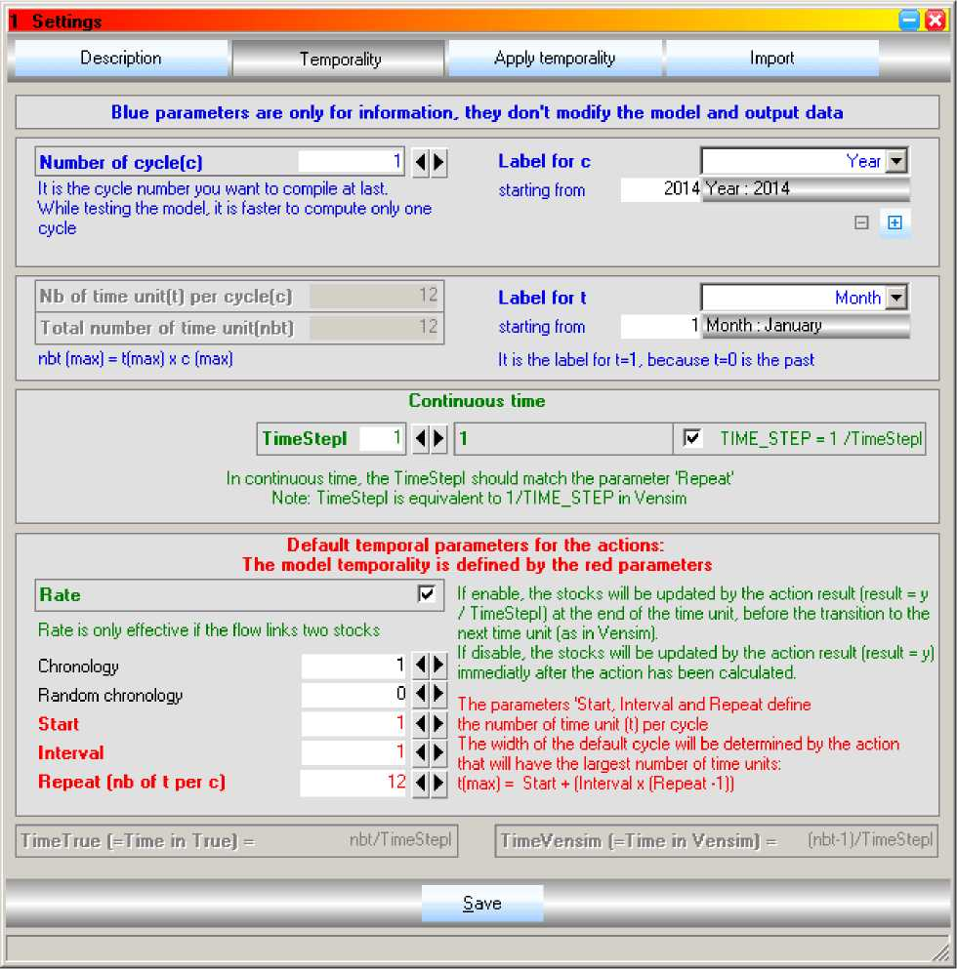
Рис. 7. Настройка времени

D) Настройка панели управления

В панели управления можно сворачивать ненужные в данный момент панели. С правой стороны окна есть – и + как показано ниже.
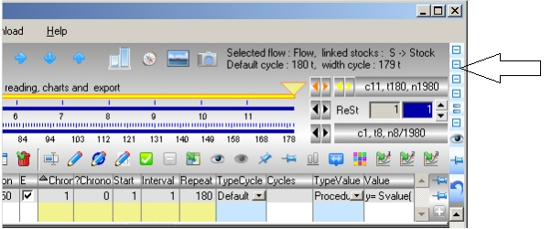
Рис. 8. Местоположение кнопок сворачивания

Рис. 9. Все панели свернуты

Рамки

A) Создание новой рамки

Создание рамок не повлияет на результаты модели и служит лишь для удобного визуального представления модели.
- Нажмите на изображение 'Новая Рамка';
- Щелкните на заднем плане окна;
- Нажмите клавишу ESC или правый клик мышью;
Рис. 10. Создание рамки

В) Настройки новой рамки

Переименование новой рамки происходит следующим образом:
- Щелкните на строке заголовка рамки;
- Нажмите кнопку F2
- Напишите имя вашей рамки и нажмите Enter;

Вы можете также переименовать рамку в поле ниже и нажать на кнопку Save.

Рис. 11. Переименование рамки

Изменение размеров рамки:
- Нажмите на правый нижний квадрат рамки
- Тяните этот квадрат для изменения размеров

Включение опции Move elements' (Движение элементов):
- Нажмите правой кнопкой мыши на панель рамки;
- Выберете пункт 'Enable (move elements)'
Когда Вы переместите рамку, перетягивая её за панель с названием, элементы внутри будут перемещены также
Рис. 12. Включение опции

Вы также можете кликнуть на

иконку‘Enable'.

Рис 13. Местоположение иконки

Также в рамку можно добавить комментарий для этого:
- Щелкните на рамку два раза левой кнопкой мыши
- В появившемся окне выбираем пункт «Message»
- Изначально там есть комментарий, но перед ним стоят \\ Если вы хотите сделать комментарий невидимым, то добавляйте \\ перед каждой строчкой, если нет, то уберите их.
- Сохраните изменения нажав на кнопку «Save» (красная дискета)
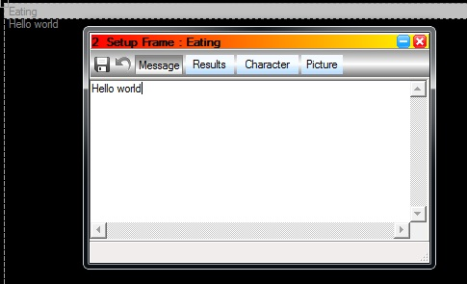
Рис 14. Добавление комментария в рамку Eating, Hello world

Запасы

А) Создание нового запаса
- Нажмите на иконку «New Stock»
- Нажмите в Вашу рамку 4 раза, как в примере ниже
- Нажмите ESC или правый клик мышью, когда завершите

По умолчанию, названия запасов – SA, SB, SC, SD -> Stock SA, Stock SB т.д.

Рис 15. Местоположение иконки и создание запасов

Чтобы сделать запас абстрактным:
- Нажмите клавишу «E»
- В верхнем списке выбрать пункт «Stocks»
- В открывшемся списке стоков поставить галочку в столбце «V» (Veiled) напротив стока, который хотим сделать абстрактным

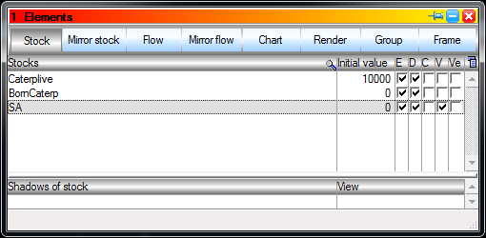
Рис 15. Выбор параметра Veiled

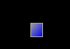
Рис. 16 Внешний вид абстрактного потока в TRUE

В) Настройки нового запаса

Переименование запаса «SA» и установка его начального значения: Начальное значение есть первое значение запаса для времени = 0 до старта расчетов
- Нажмите на сток «SA»
- Нажать F2 или F3 или выбрать опцию “Rename” в всплывающем меню
- Ввести название запаса
- Введите первичное значение 1000
- Нажмите Enter или кнопку «Ok»
Рис 17. Настройка параметров запасов

Вы может также переименовать запас в поле ниже, после отбора:
Рис 18. Другой способ настройки

Потоки
Поток связывает два запаса. Поток, который не связывает два запаса, называют 'виртуальным потоком' в TRUE. У потока есть две стрелки, которые указывают, из каких запасов входят и выходят значения. Входящие обозначаются синей стрелкой, выходящие красной.

А) Создание нового потока между двумя запасами

- Нажмите на иконку «New flow, normal or virtual»
- Нажмите на первый запас, откуда исходят ресурсы:
- Нажмите на второй запас, куда будут прибывать ресурсы
- Нажмите ESC или правую кнопку мыши

Рис 19. Поток между двумя запасами

- Выберите поток
- Включите «Rate» (прерывания)
- Нажмите на красную дискету, чтобы сохранить
Рис 20. Включение параметра Rate

Включать прерывания имеет смысл, только если поток связан с двумя запасами. Если параметр включен, то запасы будут обновлять результат своих действий (какие действия выполняют потоки, будет рассмотрено далее) [result = y/TimeStepI, условно говоря, результат будет делиться на временной шаг) в конце единицы времени, до перехода к следующей единице времени, если параметр выключен, то запасы будут обновлять результат своих действий (result = y) сразу же после того, как действие будет выполнено.
// Попробовать изменить шаг

В) Создание нового виртуального потока

- Нажмите на иконку «New flow, normal or virtual»
- Выберите куда поместить поток (не выбирайте запасы, так как виртуальный поток не должен быть связан с ними)
- Нажмите ESC или правой кнопкой мыши для завершения добавления

Рис 21. FB, FC, FD – виртуальные потоки

С) Настройки потоков

Выберите поток, который хотите настроить, левой кнопкой мыши. Все настройки хранятся в таблице, которая представлена далее.
Рис 22 Таблица настроек.

По умолчанию, один поток создан со следующими временными параметрами:
- Хронология = 1
- Начало = 1
- Интервал = 1
- Повторов = 12
Это означает, что действие будет выполнено, начинаясь с единицы времени 1, каждой единицы времени, к единице времени 12.
Согласно окну 'Settings', где одна единица времени - один месяц, это действие будет выполняться каждый месяц каждого года. Отметьте, что один цикл - один 'год' в этом случае.
Если клетка колонки ' Ed ' зеленая, то действия потока не открыты в редакторе.

D) Настройка хронологии

Параметр хронология определяет, когда действие будет выполнено, для каждой единицы времени. Мы можем установить самую высокую хронологию в 4, потому что модель содержит 4 потока (показано в рис. 19).

Установка хронологии к 4: колонка Chrono = 4
- Нажмите дважды на клетке «Chrono» в соответствии действия по умолчанию
- Введите 4
- Нажмите на красную иконку "Сохранить действия"
Рис 23. Настройка хронологии и сохранение

E) Редактирование процедур

Чтобы отредактировать процедуру в потоке, нужно два раза нажать левой кнопкой мыши на поток либо в таблице (см. рис. 21) нажать на зеленый квадрат в колонке «Ed».
Квадрат становится красным, если действия процедуры редактируются, и зеленым, если не редактируются.
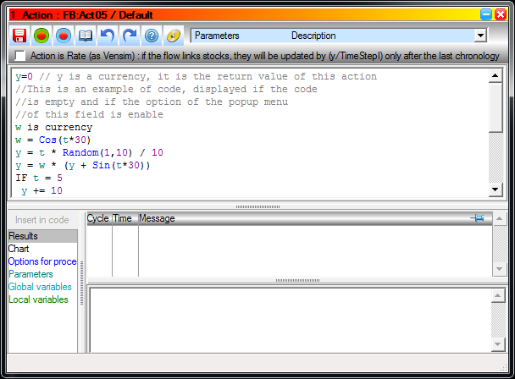
Рис 24. Окно редактирования процедур
Рядом с окном редактирования процедур открывается дополнительное окно помощи. В ней отображаются слова (операции в коде: логические условия, циклы, типы данных и т.д), константы, функции и глобальные переменные.
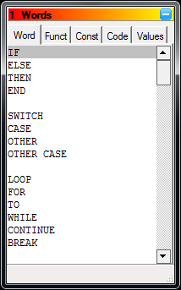
Рис 25. Окно со словами, функциями, константами

Во всех потоках есть код по умолчанию, он приведен выше. Удалите его.
Процедура возвращает значение y. Если y=0, то и процедура вернет 0.

Пример кода

В данном разделе будут приведены простые примеры и основные функции, чтобы смоделировать систему. Примеры кода взяты из модели инновационной деятельности.

Напишем для потока «New adopters» следующий код:

y= Fvalue("Innovators") + Fvalue("Imitators")
y = Round(y,2)
Где:
Innovators, Imitators – два потока.
Fvalue() – возвращает значение потока написанного в скобках .
Round() – ограничивает число цифр после запятой, ограничиваемое число здесь у и ограничивается на 2 числа, после запятой.
Svalue() – возвращает значение запаса написанного в скобках.

Теперь настроим виртуальный поток и напишем код для него.

Probability

Chronology = 1

Code :
pt,pta is currency

pt = Svalue("Potential Adopters")
pta = pt + Svalue("Adopters")
IF pta <> 0
y = pt / pta
y = Round(y,2)
END

Imitators

Chronology = 2

Code :y = Svalue("q") * Svalue("Adopters")* Fvalue("Probability")

y = Round(y,2)

Innovators

Chronology = 3

Code :y = Svalue("p") * Svalue("Potential Adopters")

y = Round(y,2)

Вычисление модели

Обратите внимание, что синий значок «вычисления (F4)» главным меню включается после создания первого запаса.
Если эта кнопка включена, это означает, что модель изменяется, и вы должны вычислить её.

А) Вычисление модели для одного цикла

Нажмите на значок «вычисления (F4)":
Рис 26. Местоположение значка вычисления

При вычислении значок красный. После вычислений кнопка становится голубой и ее можно отключить. Если вы хотите вычислить больше чем для одного цикла, введите число циклов в правое поле от кнопки вычислений.
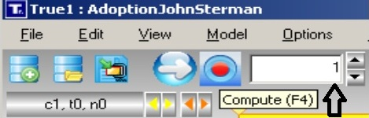
Рис 27. Местоположение поля для введения циклов

После вычислений динамика отображается пунктирной линией причинно-следственных связи. Они порождаются функциями FValue () и SValue ().

Рис 28. Порожденные причинно-следственные связи

Для отображения значений элементов для конкретной единицы времени переместите синие курсоры или нажмите клавиши со стрелками влево или вправо.
Рис 29. Местоположение временных осей

Для повторного запуска модели используется кнопка «Старт/Стоп(f5)»

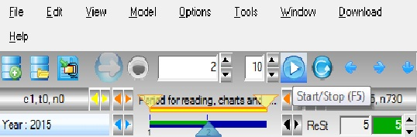
Рис 30. Местоположение запуска и остановки

Построение графиков

Чтобы построить график для нескольких потоков и стоков выполните следующие действия:
- Нажмите на значок 'Новый график' на панели инструментов
- С помощью мыши нарисуйте прямоугольник, который содержит потоки, графики которых вы хотите нарисовать
- Кликните в выделенную область, чтобы создать новый график
- Для выхода нажмите клавишу Escape или щелкните правой кнопкой мыши на фоне
Рис 31. Выделение нужных потоков и местоположение кнопки 'Новый график'

График можно передвигать, для этого:
- Щелкните левой кнопкой мыши по графику
- Не отпуская кнопку передвиньте его в нужное место
- Отпустите кнопку

Также можно настроить вид графика, для этого нужно:
- Щелкнуть два раза левой кнопкой мыши по графику
- В окне приведенном ниже нужно в строке выбрать интересующий пункт
- Закрыть окно и согласится с изменениями

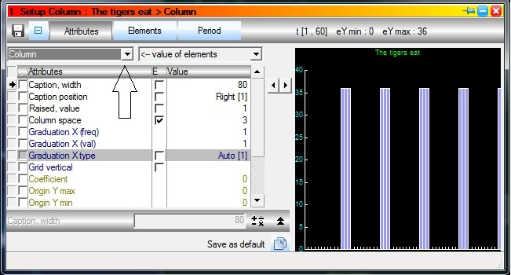
Рис 32. Местоположение строки изменения вида графика

Векторы
Векторы используются для упрощения представления модели. Для одного визуального потока или запаса используется несколько данных. Например, у вектора животные есть следующие переменные: львы, львицы, стервятники, тигры, гиены. Количество каждого вида животных разное и потребляют они разное количество пищи.
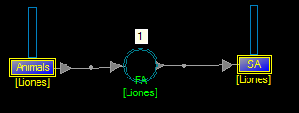
Рис 33. Визуальное представление вектора

В данном случае, у потоков и запасов, где включены вектора, внизу подписывается та переменная вектора, которая выбрана в квадратных скобках.
Окно вектора вызывается клавишей “V”.

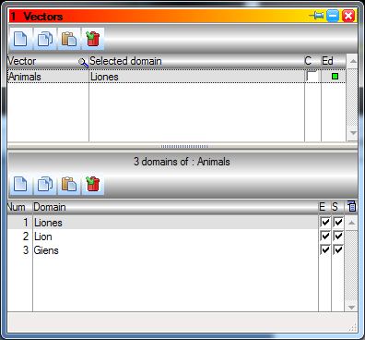
Рис 34. Окно векторов

Для создания вектора сделайте следующие:
- Откройте окно векторов (Клавиша “V”)
- В левом верхнем углу нажмите на листок с завернутым углом (“New Vector)
- В новом окне присвойте имя вектору.
Дальше добавим элементы вектора:
- В окне векторов нажмем на листок с завернутым углом, который находится слева по центру (“New domain”)
- Присвоим имя элементу

После добавления нескольких элементов можно закрыть окно для сохранения результатов.
Осталось разблокировать потокам и запасам возможность работать с векторами. Для этого выберем нужные потоки и запасы и нажмем правой кнопкой на одном из них. В всплывающем меню нужно выбрать “Enable Vector”.
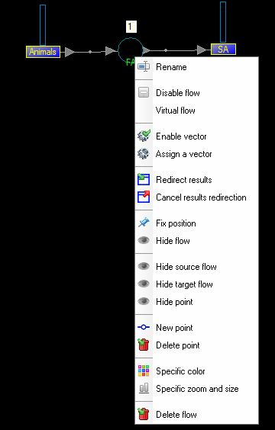
Рис 35. Активация вектора

Важно: не стоит забывать, что к самим элементам обращаться нельзя и использование вектора полезно, когда вы используете одну и ту же процедуру для нескольких типов животных. Например, старение или набор массы. Для размножения придется воспользоваться разными запасами.
Чтобы установить значения запасов:
- Нажмите 2 раза на запас
- Выберете пункт “Set initial value(Vector)
- В новом окне в столбце “Specific initial value” ввести начальные значения
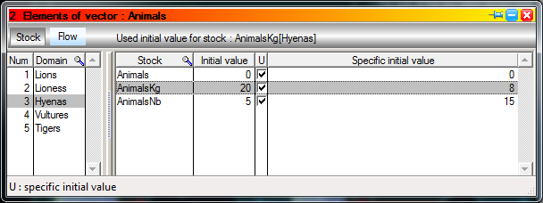
Рис 36. Окно настройки значений

Упражнения

Упражнение 1
В природе, когда добыча убита, львы едят сначала, потом львицы, гиены и стервятники. Создайте соответствующую модель, показывая необходимую и потребляемую пищу.
Решение в модели Exercise01-MealsAnimals.

Упражнение 2
Измените в модели, сделанной в предыдущем упражнении следующие параметры:
- Парк открывается в июле 2014
- Тигры приезжают только 3 месяца в год, начиная с декабря
- Тигры едят после львов и перед львицами
Решение в модели Exercise02-OpenInJuly
Упражнение 3
Измените модель, сделанную в предыдущем упражнении:
- Добавьте запасы как параметры для числа Животных и что (в кг) они едят
- Приспособьте поток 'поставка Пищи'
Решение в модели Exercise03-StockDependencies

Упражнение 4
Измените модель, сделанную в предыдущем упражнении:
- Добавьте поток, чтобы вычислить ежемесячное потребление пищи
- Найдите визуально в модели, у каких животных нет никакой пищи и когда
Решение в модели Exercise04-FlowDependencies

Упражнение 5
Измените модель, сделанную в предыдущем упражнении:
- упростите модель, создав глобальную процедуру, чтобы заменить код «Львы едят», «Львицы едят».
Решение в модели Exercise05- GlobalProcedure:

Упражнение 6
Измените модель, сделанную в предыдущем упражнении:
- Для упрощения модели, создайте вектор с 5 доменами для каждого животного.
-Подключите вектор к потоку «eat» и запасам 'Animals', AnimalsKg', AnimalsNb'
- Удалите неиспользуемые элементы.

Решение в модели Exercise06-Vectorization
Упражнение 7
Измените модель, сделанную в предыдущем упражнении:
- поток «FoodPerMonths» возвращает ежемесячное потребление пищи.
-Найти и добавить другие решения, чтобы получить ежемесячное потребление пищи с помощью:
-1) ValueWrite() и ValueRead(): считывают и записывают переменную псевдо значений
-2) функции SValue (): считывает значение запаса
- Удалите неиспользуемые элементы.

Решение в модели Exercise07-OtherSolutionsForMonthlyFoodConsumption

Упражнение 8
Измените модель, сделанную в предыдущем упражнении:
Добавьте блок "FoodMissing ', чтобы обнаружить животных, которые не едят.
Отобразите недостающую еду в графике.

Решение в модели Exercise08-FoodMissing

Упражнение 9
Измените модель, сделанную в предыдущем упражнении:
Добавьте поток с именем "FoodMissing delivery" на поставку недостающей еды в запас ''FoodStock'', как раз перед тем, как пищи станет не хватать:
- Используйте функцию ReStartAt () для инициализации ретро-расчета.
Добавьте диаграмму для отображения "FoodMissing доставки"
После вычисления модели с ретро-расчета:
- Измените все диаграммы: установите флажок "Значения будут следовать ток, проходящий (...), в «Элементы»
- Откройте окно в 'ReStart', нажав клавишу "R".
- Выберите current passing (от 1 до 3) и наблюдайте за графиком и моделью.

Решение в модели Exercise09-RetroCalculation

Упражнение 10
Измените модель, сделанную в предыдущем упражнении:
Добавьте зеркальные запасы и зеркальные потоки для получения и проверки:
- Всего продовольствия за месяц
- Всего потребляемой еды за месяц; сумма этих двух значений должна равняться нулю
- Количество всех животных
- Общее количество всех параметров веса животных «AnimalsKg»
- Всего параметра AnimalsKg

Решение в модели Exercise10-MirrorStock

